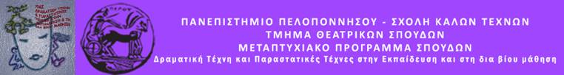

Δελτίο τύπου
Πρόγραμμα Δραματικής Τέχνης στην Εκπαίδευση
«Παίζοντας με τις αντιθέσεις και τα συναισθήματα»
Δευτέρα 29 Ιουνίου 2020
Κατάστημα Κράτησης Ναυπλίου (Κλειστή ομάδα)

Το Μεταπτυχιακό Πρόγραμμα του Τμήματος Θεατρικών Σπουδών του Πανεπιστημίου Πελοποννήσου, σε συνεργασία με το Κατάστημα Κράτησης Ναυπλίου, διοργανώνουν πρόγραμμα Δραματικής Τέχνης στην Εκπαίδευση με τίτλο:
«Παίζοντας με τις αντιθέσεις και τα συναισθήματα»
Η ζωή όπως και το θέατρο είναι μια εναλλαγή αντιθέσεων, το αρνητικό και το θετικό διαδέχονται το ένα το άλλο. Η ιδέα που διαπνέει το θεατροπαιδαγωγικό πρόγραμμα είναι ότι κάθε δυσκολία ακολουθεί μία ευχάριστη κατάσταση. Με όχημα την παιγνιώδη διάθεση, μια ιστορία και τη δύναμη της φαντασίας, οι συμμετέχοντες αναπτύσσουν τις δυνατότητες τους και καλούνται να πιστέψουν σε ένα καλύτερο μέλλον με αισιοδοξία και ενθουσιασμό.

Την ομάδα εμψυχώνουν οι μεταπτυχιακές φοιτήτριες:
Άννα Ζεβελάκη και Ελένη Κοτίνη
Με την εποπτεία της Ομότιμης Καθηγήτριας
Άλκηστις Κοντογιάννη

